

服务类采购
择优文件

项目编号：GZBC20FX06011
项目名称：广州市番禺区石壁街石壁三村智能围蔽管理系统项目

广州宝诚招标代理咨询有限公司
2020年7 月17日

目 录

第一部分 择优邀请…………………………………………………………………………………3
第二部分 择优项目内容（需求）…………………………………………………………………5
第三部分 供应商须知………………………………………………………………………………6
第四部分 合同（样本）……………………………………………………………………………17
第五部分 报价文件格式……………………………………………………………………………22

第一部分 择优邀请
广州宝诚招标代理咨询有限公司受广州市番禺区石壁街石壁三村股份合作经济社的委托，就以下项目进行择优采购，欢迎符合资格条件并受到邀请的供应商参加投标。
一、采购项目名称、项目编号、项目类别、项目预算、服务期等
1、采购项目名称：广州市番禺区石壁街石壁三村智能围蔽管理系统项目
2、采购项目编号：GZBC20FX06011
3、项目类别：服务类
4、采购预算：人民币223,000.00元
5、采购方式：择优采购
6、服务期：自合同签订之日起20日内完成
二、采购项目内容及需求(采购项目技术规格、参数及要求)
1、投标人应对所有的择优内容进行投标，不允许只对部分内容进行报价。
2、简要技术要求或者择优项目的性质：确定一家供应商，为广州市番禺区石壁街石壁三村智能围蔽管理系统项目，详见择优文件《择优项目内容》。
三、供应商资格要求
1、投标人应具有独立法人资格，并有能力提供招标项目服务的企业；
2、已报名并获取本次择优文件；
3、本项目不接受联合体投标。
四、供应商报名
1、符合资格的供应商应当在2020年7月17日起至2020年7月24日期间（工作日上午9：00-12：00和下午2：30-5：00时，法定节假日除外）到广州宝诚招标代理咨询有限公司（详细地址：广州市番禺区敏捷上城国际1期2栋1806）购买择优文件，择优文件每套售价300元（人民币），售后不退。
2、获取招标文件方式：（供应商凭以下资料加盖单位公章购买招标文件）
2.1有效的企业法人营业执照及组织机构代码证复印件；
2.2税务登记证(地税或国税)副本复印件；（已“三证合一”的，则只提供营业执照）
3、购买招标文件经办人，需提供：
3.1经办人如是法定代表人，需提供法定代表人证明书及法定代表人身份证复印件；
3.2经办人如是投标人授权代表，需提供法定代表人授权委托书及授权代表身份证复印件；
五、开标及评标
1、递交文件时间：2020年07月28日上午9时30分-上午10时00分
2、投标截止时间：2020年07月28日上午10时00分
3、投标文件递交地点：广州市番禺区敏捷上城国际1期2栋1806
4、开标评标时间：2020年07月28日上午10时00分
5、开标评标地点：广州市番禺区敏捷上城国际1期2栋1806
六、采购人、采购代理机构的名称、地址和联系方式：
1、采购人联系人： 黄健沃
2、联系地址： 石壁三村华盛大街19号
3、电话： 34714733
4、采购代理机构联系人：高工
5、电话：020-37887429
6、传真：020-37887429
7、联系地址：广州市番禺区敏捷上城国际1期2栋1806
8、邮编：510650
- 公司网址：http://baochengdaili.com
10、E－mail：GZBCZB@163.com
第二部分 择优需求
一、项目概况
1.村内主出入口安装车牌识别设备
2.出入口安装视频监控采购内容
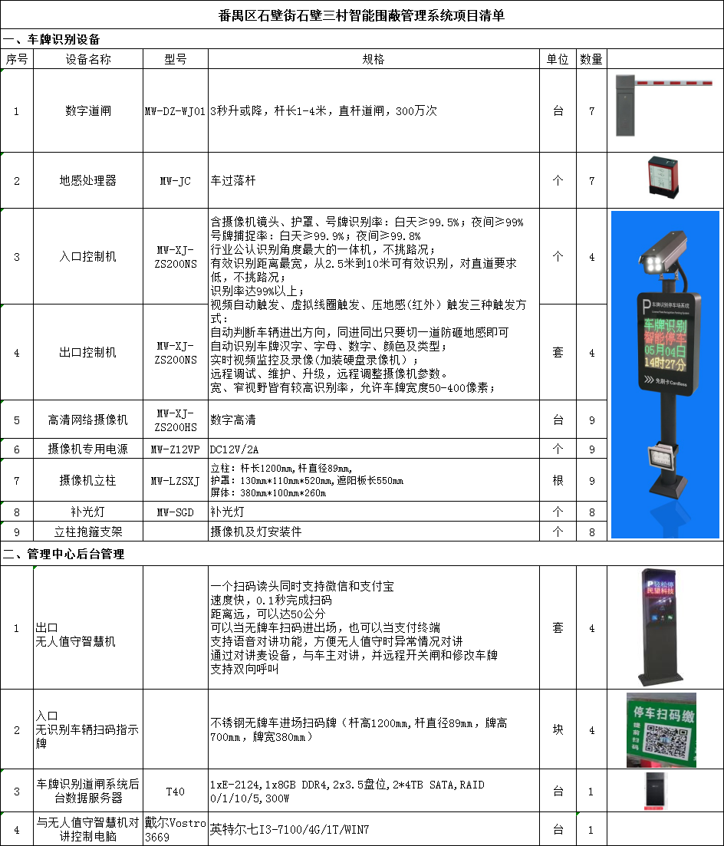

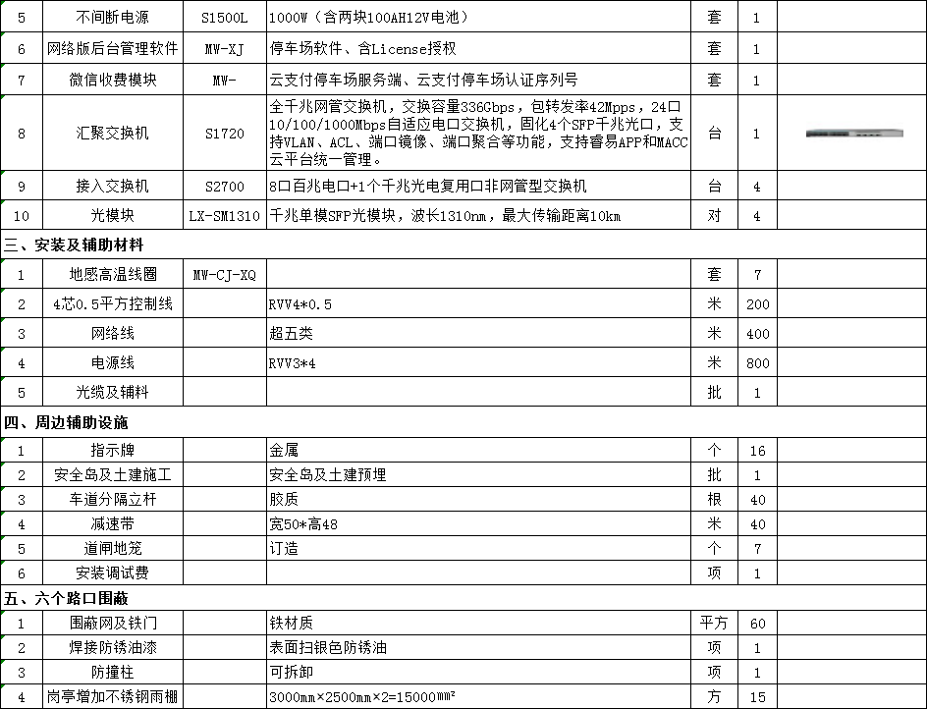

- 付款方式

项目完成经业主验收合格后一次性支付总合同款的95%，余下的5%待验收合格之日起一年后10天内支付完毕。
三、设备维护服务

1、报修响应：确保全年每天24小时设有报修电话，确保2小时内予以响应， 8小时内到达现场进行维修，24小时恢复正常运行；如遇问题不能在现场立刻解决，将采取积极措施首先确保系统能够运行，包括更换必要的软硬件，并按招标文件中的要求执行。
2、定期巡检：每天到现场进行系统巡检，每月至少对每个设备点进行两次巡检。主要查看基础设施（基础、立杆、机箱等），设备有无遭到损坏（被车磕、撞、碰、绊等）和人为破坏（被撬、砸、拆、偷）以及是否完整、整洁。并作好巡检记录。如有发现损坏、破坏、图像质量不好等，要及时予以修复、调整，不能修复的则予以更换。
3、保养、维护：保修及维护期限一年，从业主验收合格之日起计算。以三个月为一个保养周期，对机箱里电气设备进行清尘、清洁和检查，以及监控球机、摄像机受周边树枝遮挡的修枝清理。及时发现故障、隐患并及时处理，把故障消灭在萌芽状态，避免扩大故障范围；擦试防护罩，前视玻璃的除尘等；对发现的问题及时处理，以保证系统持续、稳定、安全地运行。
4、在更换及维护设备时，必须经甲方相关人员做好登记才能拆走，更换或维修后要附上相关费用发票收据，以便统计。
5、性能测试：以三个月为一周期，对各类电器设备进行检测、并做好参数记录。在每年的3月份雷雨季节来临前，检查所有的监控点的避雷是否正常，检查各接地线是否正常。以保证在雷雨季节避雷器被击而造成设备损坏。依据接地电阻测试要求，对接地电阻六个月为一测试周期。
6、须按招标方的要求作好详细的巡检记录、性能测试记录等，须及时向招标方提供有关记录并须取得招标方的审核确认，相关记录将作为质保期内评估中标方工作质量、工作效率等的重要依据。
7、在服务期间内，中标方对有问题的设备进行维修和需要更换安装设备所产生的费用是包含在合同总价内。
8、在日常维修保养过程中所需要的和一般性维修保养所需要的工具及损耗性辅材（如电胶布、扎带、标签、焊锡、锯片、钻头或其他工具损耗等），由中标单位自行负责。
9、关于自建光纤网络的维护，中标单位负责对光纤进行维护维修，保障其正常运行；如因其他原因导致光纤管道被损坏的（如因路面施工/路面下陷等原因导致光纤损坏等），在维修时所产生的施工费用需另行计费。
四、报价要求
全部材料的总包干（费用包含在投标总价内），含物料购置、设计、制作、完税、人员人工、工具、器材、运输、损耗品、场地、材料及不可预见的一切费用。如投标人在中标或履行合同过程中出现任何遗漏性内容需产生额外费用，均由投标人自行承担，采购人不再支付任何其他费用。中标人在实际供应过程中不得以任何理由调整价格，投标人应充分考虑在采购周期内由于市场波动而引致的危险风险。
第三部分 供应商须知

1 总体说明

1.1 资金来源
集体资金。

1.2最高限价
本项目最高限价为：人民币223,000.00元（凡超出最高限价的，一律视为无效投标。）

1.3 适用范围
本采购文件仅适用于本择优采购中所述项目及相关服务。
1.4关于供应商
1、投标人应具有独立法人资格，并有能力提供招标项目服务的企业；
2、已报名并获取本次择优文件；
3、本项目不接受联合体投标。
1.5 关于报价费用
供应商应承担所有与其参加本择优采购有关的全部费用。

1.6 定义
1.6.1.“采购人”系指广州市番禺区石壁街石壁三村股份合作经济社。是采购活动当事人之一，作为合同采购方(用户)的主体承担质疑回复、履行合同、验收与评价等义务。
1.6.2.“采购代理机构”系指广州宝诚招标代理咨询有限公司。广州宝诚招标代理咨询有限公司是整个择优活动的组织者，依法负责编制和发布择优文件，对择优文件拥有最终的解释权。采购代理机构不以任何身份出任评委会成员。
1.6.3.“供应商”系指从采购代理机构购买择优文件并提交合格择优文件的供应商。
1.6.4.“甲方”系指采购人，合同一方当事人。
1.6.5.“乙方”系指成交供应商，合同一方当事人。
1.6.6.“服务”系指采购文件规定供方须承担的有关服务。
1.6.7.“ 择优文件”系指包括择优文件及其补充、变更和澄清等一系列文件。
1.6.8.“日期、天数、时间” 系指未有特别说明时，均为公历日（天）及北京时间。

1.7 合格的货物和服务
1.7.1.本次采购为本国产品/服务。
1.7.2.“货物”系指供应商组织符合择优文件要求的货物等。报价的货物须符合广州市以及国家、省、市的其他有关规范和要求，并满足择优文件规定的规格、参数、质量、价格、有效期、售后服务等要求。
1.7.3. “服务”系指供应商须承担的运输、安装、技术支持、培训以及择优文件规定的其它伴随服务。
1.7.4.供应商提供的所有货物和服务，其质量、技术等特征必须符合国家、行业现行的标准及采购人需求。
1.7.5.采购人将拒绝接受不合格的货物和服务，由此产生的费用及相关后果均由供应商自行承担。
1.7.6.供应商应保证本项目下提供的服务或其任何一部分不会因第三方依法享有的专利权、商标权或其他知识产权产生侵权；如果供应商不拥有相应的知识产权，则须在报价中包括合法获取该知识产权的相关费用，并在报价文件中附有相关证明文件，如因第三方提出其专利权、商标权或其他知识产权的侵权之诉讼，则一切法律责任由供应商承担。
1.7.7.采购人将拒绝接受不合格的材料和服务。
1.8.关于分公司投标
1.8.1.对可接受分公司投标的项目，分公司投标的，需提供具有法人资格的总公司的营业执照副本复印件及授权书，授权书须加盖总公司公章。总公司可就本项目或此类项目在一定范围或时间内出具授权书。已由总公司授权的，总公司取得的相关资质证书对分公司有效，法律法规或者行业另有规定的除外。
1.9.知识产权
1.9.1.供应商必须保证，采购人在中华人民共和国境内使用投标货物、资料、技术、服务或其任何一部分时，享有不受限制的无偿使用权，如有第三方向采购人提出侵犯其专利权、商标权或其它知识产权的主张，该责任应由供应商承担。
1.9.2.投标报价应包含所有应向所有权人支付的专利权、商标权或其它知识产权的一切相关费用。
1.9.3.系统软件、通用软件必须是具有在中国境内的合法使用权或版权的正版软件，涉及到第三方提出侵权或知识产权的起诉及支付版税等费用由供应商承担所有责任及费用。
2.1.纪律与保密事项
2.1.1.供应商不得相互串通投标报价，不得妨碍其他供应商的公平竞争，不得损害采购人或其他供应商的合法权益，供应商不得以向采购人行贿或者采取其他不正当手段谋取中标。
2.1.2. 在确定成交供应商之前，供应商不得与采购人就投标价格、投标方案等实质性内容进行谈判。
2.1.3. 在确定成交供应商之前，供应商试图在择优文件审查、澄清、比较和评价时对采购人和采购代理机构施加任何影响都可能导致其报价无效。
2.1.4. 获得本择优文件者，不得将择优文件用作本次择优采购以外的任何用途。若有要求，开标后，供应商应归还择优文件中的保密文件和资料。
2.1.5. 由采购人向供应商提供的图纸、详细资料、样品、模型、模件和所有其它资料，均为保密资料，仅被用于它所规定的用途。除非得到采购人的同意，不能向任何第三方透露。开标结束后，应采购人要求，供应商应归还所有从采购人处获得的保密资料。
2. 质疑与投诉
2.1.供应商认为择优文件、择优过程和成交结果使自己的权益受到损害的，可以在知道或者应知其权益受到损害之日起七个工作日内，以书面原件形式向采购人或代理机构提出质疑，逾期质疑无效。供应商应知其权益受到损害之日是指：
2.1.1.对可以质疑的采购文件提出质疑的，为收到采购文件之日或者采购文件公告期限届满之日；
2.1.2.对采购过程提出质疑的，为各采购程序环节结束之日；
2.2.3.对中标或者成交结果提出质疑的，为中标或者成交结果公告期限届满之日。
2.2.质疑文件应当包括下列主要内容：
2.2.1.质疑供应商和相关供应商的名称、地址、联系人及联系电话等；
2.2.2.质疑项目及编号、质疑事项；
2.2.3.认为采购文件、采购过程、中标和成交结果使自己的合法权益受到损害的法律依据、事实依据、相关证明材料及证据来源；
2.2.4.提出质疑的日期。
2.3. 质疑函应当署名。质疑供应商为自然人的，应当由本人签字；质疑供应商为法人或者其他组织的，应当由法定代表人或者主要负责人签字盖章并加盖公章。
2.4. 供应商质疑应当有明确的请求和必要的证明材料。质疑内容不得含有虚假、恶意成份。依照谁主张谁举证的原则，提出质疑者必须同时提交相关确凿的证据材料和注明证据的确切来源，证据来源必须合法，代理机构有权将质疑函转发质疑事项各关联方，请其作出解释说明。对捏造事实、滥用维权扰乱采购秩序的恶意质疑者，将上报政府采购监督管理部门依法处理。
2.5.质疑供应商对采购人、采购代理机构的质疑答复不满意，或者采购人、采购代理机构未在规定期限内作出答复的，可以在答复期满后15个工作日内向采购人的同级政府采购监督管理部门提起投诉。

3择优文件

3.1 采购文件的组成
（1） 择优邀请函
（2） 择优项目内容
（3） 供应商须知
（4） 合同（样本）
（5） 报价文件格式

3.2.择优文件的澄清和修改
3.2.1.采购代理机构可以用补充通知的方式对采购文件进行补充和修改。对采购文件的补充或修正，将以信函、传真、E-Mail等形式通知所有报价人。
3.2.2.所颁发的补充通知将于报价截止期前发往所有供应商。该补充通知应作为择优文件的一部分，对供应商有约束力。供应商在收到该通知后应在报价文件中予以确认。
3.2.3.考虑到补充通知的影响，采购代理机构可决定延长报价截止期。
3.3.出现下列情况之一者，将作无效报价处理；并依法追究报价人的相关责任。
3.3.1.在报价文件有效期内，撤回或放弃其报价的；
3.3.2.报价文件中提供伪造、虚假的材料；
3.3.3.在评审期间，使用不正当手段试图影响、改变评审结果；
3.3.4.恶意串通或捏造事实，对其竞争对手进行诋毁、排挤、攻击；
3.3.5.不按期签订合同，或拒绝、拖延、没有完全履行报价承诺和合同义务；
3.3.6.擅自将成交项目转让他人的；
3.3.7.签订合同后，无法如期履行合同及报价承诺的。
4 .报价总则
4.1 报价文件的编写4.1.1.供应商应仔细阅读采购文件所有内容，并按采购文件要求提供报价文件，并保证所提供的全部资料的真实性、准确性，以使其报价文件对采购文件作出实质性响应。否则，其后果由供应商承担。
4.1.2.语言和计量单位：报价文件和来往函件应用简体中文书写，计量单位应使用国际标准单位；供应商提供的支持文件、技术资料和印刷的文献可以用其它语言，但相应内容应附有中文翻译本（经公证处公证），以中文为准。
4.1.3.供应商应用人民币报价。报价文件中的大写金额和小写金额不一致的，以大写金额为准；总价金额与单价金额和数量乘积不一致的，以单价金额和数量乘积为准，但单价金额小数点有明显错误的除外；对不同文字文本报价文件的解释发生异议的，以中文文本为准。
4.1.4供应商应按择优文件的规定及附件要求的内容和格式完整地填写和提供资料。供应商必须对择优文件所提供的全部资料的真实性承担法律责任，并无条件接受采购人和政府采购监督管理部门对其中任何资料进行核实（核对原件）的要求。采购人核对发现有不一致或供应商无正当理由不按时提供原件的，应当书面知会采购代理机构，并书面报告本级人民政府财政部门。

4.2投标文件的组成
（1） 投标函；
（2） 开标一览表；
（3）法定代表人证明书；
（4）法定代表人授权委托书；
（5）供应商基本情况一览表；
（6）关于资格声明函；
（7）资格文件；
（8）择优项目内容响应一览表；
（9）实施方案/服务方案。

4.3 报价
4.3.1.全部报价文件应一式三份。其中正本 1 份（内装纸质投标文件，投标一览表及投标文件电子文档各 1份，电子文件要求磁盘或光盘介质，WORD或EXCEL格式，不留密码，无病毒，不压缩，内容应与投标人打印产生的纸质投标文件内容一致，如有不同，以纸质投标文件为准。），副本 2份，并注明“正本”和“副本”。如果正本与副本不符，应以正本为准。投标文件应由投标人的合法授权代表正式签署，任何更改（如果有的话）应由原签署人签字。所有不完整的投标将被拒绝。无论投标结果如何，投标人的全部投标文件均不退回。投标人在投标过程中产生的一切费用，无论投标结果如何，均由投标人承担。
4.3.2.所有报价文件应在报价截止时间前送达评审地点，并交予采购代理机构专责人员，任何迟于这个时间的报价将被拒绝。
4.3.3.所有报价文件必须封入密封完好的信封或包装，封口加盖报价单位公章。采购文件的正本和副本应分别封装，并在每一信封或包装封面上写明：

收件人名称：广州宝诚招标代理咨询有限公司
文件编号：GZBC20FX06011
项目名称：广州市番禺区石壁街石壁三村智能围蔽管理系统项目
供应商名称：
供应商地址：
法定代表人或授权委托人:
联系电话：
4.3.4.采购代理机构对不可抗力事件造成的报价文件的损坏、丢失不承担任何责任。
4.3.5.采购代理机构不接受电报、电话、电传、传真报价。

4.5 报价有效期
从报价截止之日起，报价有效期为120天。在特殊情况下，采购代理机构可于报价有效期满之前要求供应商同意延长有效期，要求与答复均应以书面形式。供应商可以拒绝上述要求，同意延期的供应商根据原截止期应负之权利及责任相应也延至新的截止期。

4.6 报价文件的修改和撤回
4.6.1. 在递交投标文件截止时间前，投标人可以修改或撤回未解密的投标文件，投标文件
一经解密，将不允许修改或撤回。
4.6.2. 在递交投标文件截止时间后，投标人不得补充、修改和更换投标文件。
4.6.3.在递交投标文件截止时间起至投标有效期终止日前，投标人不能撤销投标文件。

4.7 开标
4.7.1.开标在采购文件确定的提交报价文件截止时间的同一时间公开进行，开标地点为采购文件预先确定的地点。
4.7.2.开标由采购代理机构主持，所有投标供应商参加。
4.7.3.开标时，由供应商代表检查报价文件的密封情况。经确认无误后，由工作人员当众拆封，宣读供应商名称、投标报价等和报价文件的其他主要内容。
4.7.4.在择优文件要求提交报价文件的截止时间前收到的所有报价文件，开封时均当众予以拆封、宣读。
4.7.5.采购代理机构将做开封记录，开封记录包括在开封时宣读的全部内容。
4.8 评审
4.8.1本次项目的评标方法采用综合评分法。
4.8.2评标步骤：代理机构对投标文件进行资格性审查，评标委员会对投标文件符合性审查，对通过初审的投标文件进行详细的价格评审，最后评标委员会出具评标报告。（初审分资格审核和符合性审查）
4.8.3评标委员会成员对需要共同认定的事项存在争议的，按照少数服从多数的原则作出结论。
资格性审查表
序号 | 资格性审查内容
1 | 具备招标文件中规定资格要求的及资格证明文件齐全
2 | 投标函已提交并符合招标文件要求的
3 | 资格文件声明函已提交并符合招标文件要求的
符合性审查表
序号 | 符合性审查内容
1 | 投标文件按照招标文件规定要求签署、盖章
2 | 投标报价是固定价且未超过本项目采购预算
3 | 能满足用户需求的主要参数（带“★”号条款）(如有)
4 | 未出现恶意竞争低于成本价的情形投标人投标报价合理的
5 | 无招标文件中规定的被视为无效投标的其它条款的
6 | 未出现法律、法规、规章规定属于投标无效的其他情形

评分权值
技术部分 | 商务部分 | 价格部分
40% | 30% | 30%

技术部分评分表
（40分）
序号 | 评分内容 | 评分标准 | 满分值（分）
 | 整体系统技术方案 | 综合对比投标人技术方案；  投标人技术方案合理、针对性强得 20 分；  技术方案合理性和针对性一般得 10分；  技术方案合理性和针对性差的得 1分。 | 20
 | 对本项目村居背景的了解、项目实施的重点难点分析 | 综合投标人的方案；  投标人方案对背景了解详细、重点难点分析到位得 10 分；  投标人方案对背景了解一般、重点难点分析一般得 5分；  投标人方案差的得 1分。 | 10
 | 生产厂商售后  服务保障 | 所投产品的质量及安全有保证承诺（保修期限必须要1年或以上），承诺内容具体、详细，且提供所有产品厂家的售后服务承诺函：10 分；  所投产品的产品质量及安全有保证承诺（保修期限必须要1年或以上），承诺内容较简单，提供了部分产品厂家的售后服务承诺函：5 分；  所投产品没有质量及安全保证承诺，没有提供产品厂家的售后服务承诺函：0 分。 | 10
合计 |  |  | 40分

商务部分评分表
（30分）
序号 | 评分内容 | 评分标准 | 满分值（分）
 | 同类项目业绩经验 | 投标人 2015 年以来具有同等规模同类项目建设经验，以提  供合同及中标通知书的复印件加盖投标人公章为准。  每提供一项 2 分，满分不超过 10 分。（要求提供合同关键  页及中标通知书复印件为准） | 10
 | 项目业主评价 | 投标人 2015 年以来具有同等规模同类项目建设经验，提供业主评价达到良好以上的。  每提供一项 2 分，满分不超过 10 分。（要求提供合同关键  页及中标通知书复印件为准） | 10
 | 投标人综合实力 | 1.投标人具有信息系统集成及服务三级或以上资质证书，得 4  分；  2.投标人具有 ISO9001 质量管理体系证书、ISO27001 信息安全  管理体系证书、ISO20000 IT服务管理体系证书，每具有1个得  2 分，最高得6分；  （投标时须提供证书等证明材料复印件，不提供的不得分） | 10
合计 |  |  | 30分

价格评分表(30分)
- 价格核准：
  - 评标委员会详细分析、核准价格表，检查其是否存在计算上或累加上的算术错误，修正错误的原则如下：
- 开标时，投标文件中开标一览表(报价表)内容与投标文件中明细表内容不一致的，以开标一览表(报价表)为准。
- 投标文件中的大写金额和小写金额不一致的，以大写金额为准；
- 总价金额与按单价汇总金额不一致的，以单价金额计算结果为准；
- 单价金额小数点有明显错位的，应以总价为准，并修改单价；
- 对不同文字文本投标文件的解释发生异议的，以中文文本为准。
同时出现两种以上不一致的，按照前款规定的顺序修正。
  - 评标委员会将按照上述修正错误的方法调整投标文件中的投标报价，调整后的价格对投标人具有约束力。如果投标人不接受对其错误的更正，其投标将被确定为投标无效。
  - 投标人不得以低于成本的报价竞标。如果评标委员会发现投标人的报价明显低于其他投标报价，使得其投标报价可能低于其个别成本的，将要求该投标人作书面说明并提供相关证明材料。投标人不能合理说明或不能提供相关证明材料的，评标委员会将认定该投标人以低于成本报价竞标，其投标作投标无效处理。
  - 按下列第3点小型和微型企业产品价格进行价格扣除。
- 综合评分法中的价格分统一采用低价优先法计算，即满足招标文件要求（通过资格性、符合性审查）且投标价格最低的有效投标报价（指价格核准后的价格，下同）为评标基准价，其价格分为满分。其他投标人的价格分统一按照下列公式计算：
投标报价得分=(评标基准价/投标报价)×价格权值×100
备注：投标报价得分四舍五入后，小数点后保留两位有效数；
- 小型和微型企业产品价格扣除
  - 根据财政部、工业和信息化部印发的《政府采购促进中小企业发展暂行办法》（财库[2011]181号）的规定，对小型和微型企业产品的价格给予6%的扣除，用扣除后的价格参与评审；
  - 《政府采购促进中小企业发展暂行办法》所称中小企业（含中型、小型、微型企业，下同）应当同时符合以下条件：
    - 符合中小企业划分标准；
    - 提供本企业制造的货物、承担的工程或者服务，或者提供其他中小企业制造的货物。本项所称货物不包括使用大型企业注册商标的货物。
中小企业划分标准以《工业和信息化部、国家统计局、国家发展和改革委员会、财政部关于印发中小企业划型标准规定的通知》（工信部联企业[2011]300号）规定的划分标准为准。小型、微型企业提供中型企业制造的货物的，视同为中型企业。
  - 参加政府采购活动的中小企业应当提供《中小企业声明函》（格式见第六章投标文件格式）
  - 监狱企业视同小型、微型企业，享受评审中价格扣除。
    - 监狱企业是指由司法部认定的为罪犯、戒毒人员提供生产项目和劳动对象，且全部产权属于司法部监狱管理局、戒毒管理局、直属煤矿管理局，各省、自治区、直辖市监狱管理局、戒毒管理局，各地（设区的市）监狱、强制隔离戒毒所、戒毒康复所，以及新疆生产建设兵团监狱管理局、戒毒管理局的企业。
    - 监狱企业参加政府采购活动时，应当提供由省级以上监狱管理局、戒毒管理局（含新疆生产建设兵团）出具的属于监狱企业的证明文件，否则不予认可。
  - 投标人同时为小型、微型企业和监狱企业的，评审中只享受一次价格扣除。不重复进行价格扣除。
备注：本采购项目最高投标限价见用户需求书，投标报价超过最高限价投标无效。凡超过最高限价均视为无效投标；投标人的报价低于最高限价 80%的，使得其投标报价可能低于其个别成本，必须出具详细的成本计算清单，包括但不限于拟投本采购项目各项成本，投入项目人员的每日工资、工时、福利、社保等人工成本，企业税负和财务成本，风险准备和合理利润，以及项目实施过程中可能涉及到的其他费用；经本次项目的评标委员会评审按投票表决的方式，通过人数大于总人数的 1/2 的，则通过，否则按投标无效处理。

- 报价文件评审
- 评标步骤：代理机构对投标文件进行资格性审查，评标委员会对投标文件符合性审查，对通过初审的投标文件进行技术、商务及价格的详细评审，最后评标委员会出具评标报告。（初审分资格审核和符合性审查）
- 评标委员会成员对需要共同认定的事项存在争议的，按照少数服从多数的原则作出结论。
- 评分及其统计：按照评标程序、评分标准以及权重分配的规定，评标委员会各成员分别就各个投标人的技术状况、商务状况及其对招标文件要求的响应情况进行评议和比较，评出其技术评分和商务评分、价格评分相加得出其综合得分。

6.授予合同
6.1.代理机构提出评审书面报告和推荐成交意见报采购人审批。审批通过后将对成交候选供应商进行最终澄清及对报价人的资格和履约能力进行再次审查，形成最终合同的基础文件。如在最终澄清过程中，发现成交候选供应商存在重大问题造成其履约能力不能满足要求的，取消其成交资格，并视其实际情况，保留追究其法律责任的权利。
6.2.最终澄清完成后，由采购代理机构根据采购人的确认结果发出成交通知书。同时将成交结果通知所有未成交的报价人，但毋须说明理由。成交供应商应依时与采购人签订合同（自收受成交通知书之日起5日内）。
6.3.采购人不得向成交人提出任何不合理的要求，作为签订合同的条件，不得与成交人私下订立背离合同实质性内容的协议。
6.4.签订采购合同后七个工作日内，供应商应将合同报至采购代理机构备案。

7. 签约
成交人应按成交通知书指定的时间和地点与采购人签订合同。

8. 择优费用
不论择优采购结果如何，供应商应承担自身因报价文件编制、递交及其他参加本择优采购活动所涉及的一切费用，采购人对上述费用不负任何责任。
8.1本项目代理服务费为人民币大写：柒仟元整（小写￥ 7000.00元）；
8.2成交供应商在领取《成交通知书》时，以银行转账、电汇或现金方式，向采购代理机构一次性支付代理服务费。
采购代理机构收款人、开户行及帐号如下：
收款人：广州宝诚招标代理咨询有限公司
开户行：中国民生银行股份有限公司广州华南支行
帐 号：696614971

第四部分 合同（样本）

注：本合同条款仅供参考，甲乙双方可根据实际情况进行补充。

广州市番禺区石壁街石壁三村智能围蔽管理系统项目

合 同

发包人：广州市番禺区石壁街石壁三村股份合作经济社
承包人：

甲 方（采购人）：广州市番禺区石壁街石壁三村股份合作经济社
电 话：84771709 地 址：广州市番禺区石壁街石壁三村华盛大街19号

乙 方（中标人）：
电 话： 地 址：
根据广州市番禺区石壁街石壁三村智能围蔽管理系统项目（项目编号：GZBC20FX06011）的采购结果，按照《中华人民共和国政府采购法》及其实施条例、《中华人民共和国合同法》的规定，经双方协商，本着平等互利和诚实信用的原则，一致同意签订本合同如下。
- 合同金额
合同金额为（大写）：_________________元（￥_______________元）。
- 服务范围
附件:番禺区石壁街石壁三村智能围蔽管理系统项目报价清单

- 甲方乙方的权利和义务
- 甲方的权利和义务
1.1 甲方有权随时检查乙方的服务履行情况，并向乙方提出修改。
1.2 在乙方提供服务时，如对甲方的设备造成了损坏，甲方有权要求乙方赔偿。
1.3 甲方应按合同规定向乙方支付服务费用。
- 乙方的权利和义务
2.1 乙方应按招标文件的要求、投标文件的承诺和和本合同维护细则要求执行进行服务，发生任何服务的变更均须向甲方提出交书面报审报告。
2.2 乙方有权要求甲方按时支付服务费用。如甲方不按时支付乙方有权要求甲方支付滞纳金。
2.3 乙方在提供服务时如损坏了甲方的设备，乙方应照价赔偿或更换同等设备。若因设备的损坏而引起其它损失的，乙方应作出合理赔偿（以甲乙双方协商或行政仲裁的结果赔偿）。
- 服务期间（项目服务期限）
委托服务期间自2020年 7 月 日至2020年____月 日止。(自合同签订之日起20日内完成）
- 付款方式
项目完成经业主验收合格后一次性支付总合同款的95%，余下的5%待验收合格之日起一年后10天内支付完毕。
六、设备维护服务
1、报修响应：确保全年每天24小时设有报修电话，确保2小时内予以响应， 8小时内到达现场进行维修，24小时恢复正常运行；如遇问题不能在现场立刻解决，将采取积极措施首先确保系统能够运行，包括更换必要的软硬件，并按招标文件中的要求执行。
2、定期巡检：每天到现场进行系统巡检，每月至少对每个设备点进行两次巡检。主要查看基础设施（基础、立杆、机箱等），设备有无遭到损坏（被车磕、撞、碰、绊等）和人为破坏（被撬、砸、拆、偷）以及是否完整、整洁。并作好巡检记录。如有发现损坏、破坏、图像质量不好等，要及时予以修复、调整，不能修复的则予以更换。
3、保养、维护：保修及维护期限一年，从业主验收合格之日起计算。以三个月为一个保养周期，对机箱里电气设备进行清尘、清洁和检查，以及监控球机、摄像机受周边树枝遮挡的修枝清理。及时发现故障、隐患并及时处理，把故障消灭在萌芽状态，避免扩大故障范围；擦试防护罩，前视玻璃的除尘等；对发现的问题及时处理，以保证系统持续、稳定、安全地运行。
4、在更换及维护设备时，必须经甲方相关人员做好登记才能拆走，更换或维修后要附上相关费用发票收据，以便统计。
5、性能测试：以三个月为一周期，对各类电器设备进行检测、并做好参数记录。在每年的3月份雷雨季节来临前，检查所有的监控点的避雷是否正常，检查各接地线是否正常。以保证在雷雨季节避雷器被击而造成设备损坏。依据接地电阻测试要求，对接地电阻六个月为一测试周期。
6、须按招标方的要求作好详细的巡检记录、性能测试记录等，须及时向招标方提供有关记录并须取得招标方的审核确认，相关记录将作为质保期内评估中标方工作质量、工作效率等的重要依据。
7、在服务期间内，中标方对有问题的设备进行维修和需要更换安装设备所产生的费用是包含在合同总价内。
8、在日常维修保养过程中所需要的和一般性维修保养所需要的工具及损耗性辅材（如电胶布、扎带、标签、焊锡、锯片、钻头或其他工具损耗等），由中标单位自行负责。
9、关于自建光纤网络的维护，中标单位负责对光纤进行维护维修，保障其正常运行；如因其他原因导致光纤管道被损坏的（如因路面施工/路面下陷等原因导致光纤损坏等），在维修时所产生的施工费用需另行计费。

七、知识产权产权归属
乙方应保证本项目的投标技术、服务或其任何一部分不会产生因第三方提出侵犯其专利权、商标权或其他知识产权而引起的法律和经济纠纷；如因第三方提出其专利权、商标权或其他知识产权的侵权之诉，则一切法律责任由乙方承担。

八、保密
乙方必须采取措施对本项目实施过程中的技术资料保密，否则，由于乙方过错导致的上述资料泄密的，乙方必须承担一切责任。项目完成后，甲、乙双方均有责任对本项目的技术保密承担责任。
1）未经甲方事先书面同意，乙方不得将由甲方为本合同提供的技术资料提供给与本合同无关的任何第三方，不得将其用于履行本合同之外的其它用途。即使向与履行本合同有关的人员提供，也应注意保密并限于履行合同所必需的范围。
2）如果甲方有要求，乙方在完成合同后应将有关资料还给甲方。

九、违约责任与赔偿损失
1）乙方提供的服务不符合招标文件、投标文件或本合同规定的，甲方有权拒收，并且乙方须向甲方支付本合同总价5%的违约金。
2）乙方未能按本合同规定的交货时间交付货物/提供服务的，从逾期之日起每日按本合同总价3‰的数额向甲方支付违约金；逾期15天以上（含15天）的，甲方有权终止合同，要求乙方支付违约金，并且给甲方造成的经济损失由乙方承担赔偿责任。
3）甲方无正当理由拒绝接受服务，到期拒付服务款项的，甲方向乙方偿付本合同总价5%的违约金。甲方逾期付款，则每日按本合同总价的3‰向乙方偿付违约金。
4）其它违约责任按《中华人民共和国合同法》处理。

十、争端的解决
合同执行过程中发生的任何争议，如双方不能通过友好协商解决，甲、乙双方一致同意向广州市番禺区人民法院提起诉讼。

十一、不可抗力
任何一方由于不可抗力原因不能履行合同时，应在不可抗力事件结束后1日内向对方通报，以减轻可能给对方造成的损失，在取得有关机构的不可抗力证明或双方谅解确认后，允许延期履行或修订合同，并根据情况可部分或全部免于承担违约责任。

十二、税费
在中国境内、外发生的与本合同执行有关的一切税费均由乙方负担。

十三、其它
1）本合同所有附件、招标文件、投标文件、中标通知书均为合同的有效组成部分，与本合同具有同等法律效力。
2）在执行本合同的过程中，所有经双方签署确认的文件（包括会议纪要、补充协议、往来信函）即成为本合同的有效组成部分。
3）如一方地址、电话、传真号码有变更，应在变更当日内书面通知对方，否则，应承担相应责任。
4）除甲方事先书面同意外，乙方不得部分或全部转让其应履行的合同项下的义务。
5）服务期间内发生的各种事故，包括治安、交通、防火等安全案件和违反计划生育、出现劳资纠纷事件等，均由乙方承担相应责任。

十四、合同生效
1）本合同自甲乙双方法人代表或其授权代表签字盖章之日起生效。
2）本合同壹式 份，甲乙双方各执 份，均具同等法律效力。

甲方（盖章）： 广州市番禺区石壁街石壁三村股份 乙方（盖章）：
合作经济社
代表： 代表：

签定地点：

签定日期： 年 月 日 签定日期： 年 月 日
开户名称：
银行账号：
开 户 行：

第五部分 报价文件格式

报 价 文 件

采购项目名称：广州市番禺区石壁街石壁三村智能围蔽管理系统项目
项目编号：GZBC20FX06011
供应商名称（公章）：
地址：
联系人：
联系电话：
日期： 年 月 日

附件1目录
供应商应按下列要求提交投标文件：
- 有效的企业法人营业执照及组织机构代码证复印件；（详见 页）
- 税务登记证(地税或国税)副本复印件；（已“三证合一”的，则只提供营业执照）；（详见 页）
- 公平竞争承诺书；（详见 页）
- 投标函；（详见 页）
- 资格声明函；（详见 页）
- 开标一栏标；（详见 页）
- 法定代表人证明书；（详见 页）
- 法定代表人授权书；（详见 页）
- 供应商基本情况一览表；（详见 页）
- 择优项目内容相应一览表；（详见 页）
- 服务方案；（详见 页）

附件2公平竞争承诺书

公平竞争承诺书
本公司郑重承诺：本公司保证所提交的相关资质文件和证明材料的真实性，有良好的历史诚信记录，并将依法参与 项目的公平竞争，不以任何不正当行为谋取不当利益，否则承担相应的法律责任。
投标人名称（加盖公章）：
日期： 年 月 日
附件3报价函

投 标 函
致：广州宝诚招标代理咨询有限公司
我方确认收到贵方广州市番禺区石壁街石壁三村智能围蔽管理系统项目服务内容及相关服务的招标文件（项目编号：GZBC20FX06011）， (投标人名称、地址) 作为投标人已正式授权 (投标人授权代表全名、职务) 为我方签名代表，签名代表在此声明并同意：
- 我们愿意遵守政府采购代理机构招标文件的各项规定，自愿参加投标, 并已清楚招标文件的要求及有关文件规定，并严格按照招标文件的规定履行全部责任和义务。
- 我们同意本投标自投标截止之日起120天内有效。如果我们的投标被接受，则直至合同生效时止，本投标始终有效并不撤回已递交的投标文件。
- 我们已经详细地阅读并完全明白了全部招标文件及附件，包括澄清（如有）及参考文件，我们完全理解本招标文件的要求，我们同意放弃对招标文件提出不明或误解的一切权力。
- 我们同意提供招标采购单位与评标委员会要求的有关投标的一切数据或资料。
- 我们理解招标采购单位与评标委员会并无义务必须接受最低报价的投标或其它任何投标，完全理解政府采购代理机构拒绝迟到的任何投标和最低投标报价不是被授予中标的唯一条件。
- 如果我们未对招标文件全部要求作出实质性响应，则完全同意并接受按无效投标处理。
- 我们证明提交的一切文件，无论是原件还是复印件均为准确、真实、有效、完整的，绝无任何虚假、伪造或者夸大。我们在此郑重承诺：在本次招标采购活动中，如有违法、违规、弄虚作假行为，所造成的损失、不良后果及法律责任，一律由我公司（企业）承担。
- 我们是依法注册的法人，在法律、财务及运作上完全独立于广州市番禺区石壁街石壁三村股份合作经济社（采购人）和广州宝诚招标代理咨询有限公司（政府采购代理机构）。
- 所有有关本次投标的函电请寄： （投标人地址）
备注：本投标函内容不得擅自删改，否则视为无效投标。
法定代表人或投标人授权代表（签名或盖章）：
职务：
投标人名称:
投标人公章：
电话： 传真： 邮编：

附件4资格声明函
资格声明函
致：广州宝诚招标代理咨询有限公司：
关于贵方采购项目名称： 项目编号： 择优采购，本签字人愿意参加竞标响应，提供采购文件中规定的货物及服务，并证明提交的下列文件和说明是准确的和真实的。
在此，我方声明如下：
- 同意并接受择优文件的各项要求，遵守择优文件中的各项规定，按择优文件的要求提供报价。
- 我方将按择优文件的规定履行合同责任和义务。
- 我方在参与报价前已详细研究了择优文件的所有内容，包括澄清、修改文件（如果有）和所有已提供的参考资料以及有关附件，我方完全明白并认为此择优文件没有倾向性，也不存在排斥潜在报价供应商的内容，我方同意择优文件的相关条款，放弃对择优文件提出误解和质疑的一切权力。
- 我方承诺，与采购人聘请的为此项目提供咨询服务的公司及任何附属机构均无关联，我方不是采购人的附属机构。
- 我方同意提供按照贵方可能要求的与其投标有关的一切数据或资料。我方承诺在本次择优中提供的一切文件，无论是原件还是复印件均为真实和准确的，绝无任何虚假、伪造和夸大的成份，否则，愿承担相应的后果和法律责任。
- 我方完全服从和尊重择优所作的评定结果。
- 与本择优有关的一切正式信函请寄：

供应商全称（盖公章）
法定代表人或授权代表（签字或盖章）：
职 务：
日 期：
附件5开标一览表

开标一览表(报价表)
投标人名称： 项目编号：
名称 | 投标总报价 | 服务期限
广州市番禺区石壁街石壁三村智能围蔽管理系统项目 | 小写：RMB  大写： | 自合同签订之日起20日内完成

投标人名称（盖公章）：
法定代表人或投标人授权代表（签名或盖章）：
职务： 日期：
备注：在正、副本的投标文件中，并另封装一份于开标小信封中。

附件6法定代表人证明书

法定代表人证明书
______________同志，现任我单位 职务，为法定代表人，特此证明。
有效日期与本公司投标文件中标注的投标有效期相同。签发日期： 年 月 日
附：
营业执照（注册号）：
经济性质：
主营（产）：
兼营（产）：

法定代表人
居民身份证复印件粘贴处

（正面）

法定代表人
居民身份证复印件粘贴处

（反面）

投标人名称：（盖公章）：
地址：
日期：

附件7法定代表人授权委托书

法定代表人授权委托书
本授权委托书声明：注册于 （投标人地址） 的 （投标人名称） 在下面签名的（法定代表人姓名、职务）在此授权（被授权人姓名、职务）作为我公司的合法代理人，就 （项目名称、项目编号） 的招投标活动，采购合同的签订、执行、完成和售后服务，作为投标人代表以我方的名义处理一切与之有关的事务。
被授权人（投标人授权代表）无转委托权限。
本授权书自法定代表人签字之日起生效，特此声明。
随附《法定代表人证明》
投标人名称（盖公章）：
地 址：
法定代表人（签字或盖章）： 签字日期： 年 月 日
被授权人（投标人授权代表）（签字或盖章）：
被授权人（授权代表）
居民身份证复印件粘贴处

（正面）

被授权人（授权代表）
居民身份证复印件粘贴处

（反面）

说明：
1．法定代表人亲自签署《投标函》并亲自参加投标的，则无需提交本《法定代表人授权委托书》文件。
2．《投标函》由委托代理人签署的，则须提交有单位公章、法定代表人的亲笔签名或盖章、被授权人的亲笔签名或盖章的本文件，三者缺一不可。

附件8供应商基本情况一览表
供应商基本情况一览表
单位名称
注册地址
营业执照注册号或统一社会信用代码 |  | 注册资金
人员规模 |  | 成立日期
法定代表人 |  | 委托代理人
联系电话 |  | 传真
经营范围
相关资质证书、范围和等级

附件9择优项目内容响应一览表

择优项目内容响应一览表

序号 | 择优文件条款描述 | 供应商响应描述
序号 | 择优文件条款描述 | 响应情况 | 偏离内容
1
2
3
4
5

注：1.供应商必须对应择优文件的 “用户需求书”的内容逐条响应，不得缺漏。
2.请在“响应情况”中填写响应或者不响应，如有差异请在“偏离内容”里加以描述。
供应商全称（盖公章）
法定代表人或授权代表（签字或盖章）：
职 务：
日 期：

附件10服务方案
主要根据招标需求拟定服务方案（格式自定）

供应商全称（盖公章）
法定代表人或授权代表（签字或盖章）：
职 务：
日 期：

